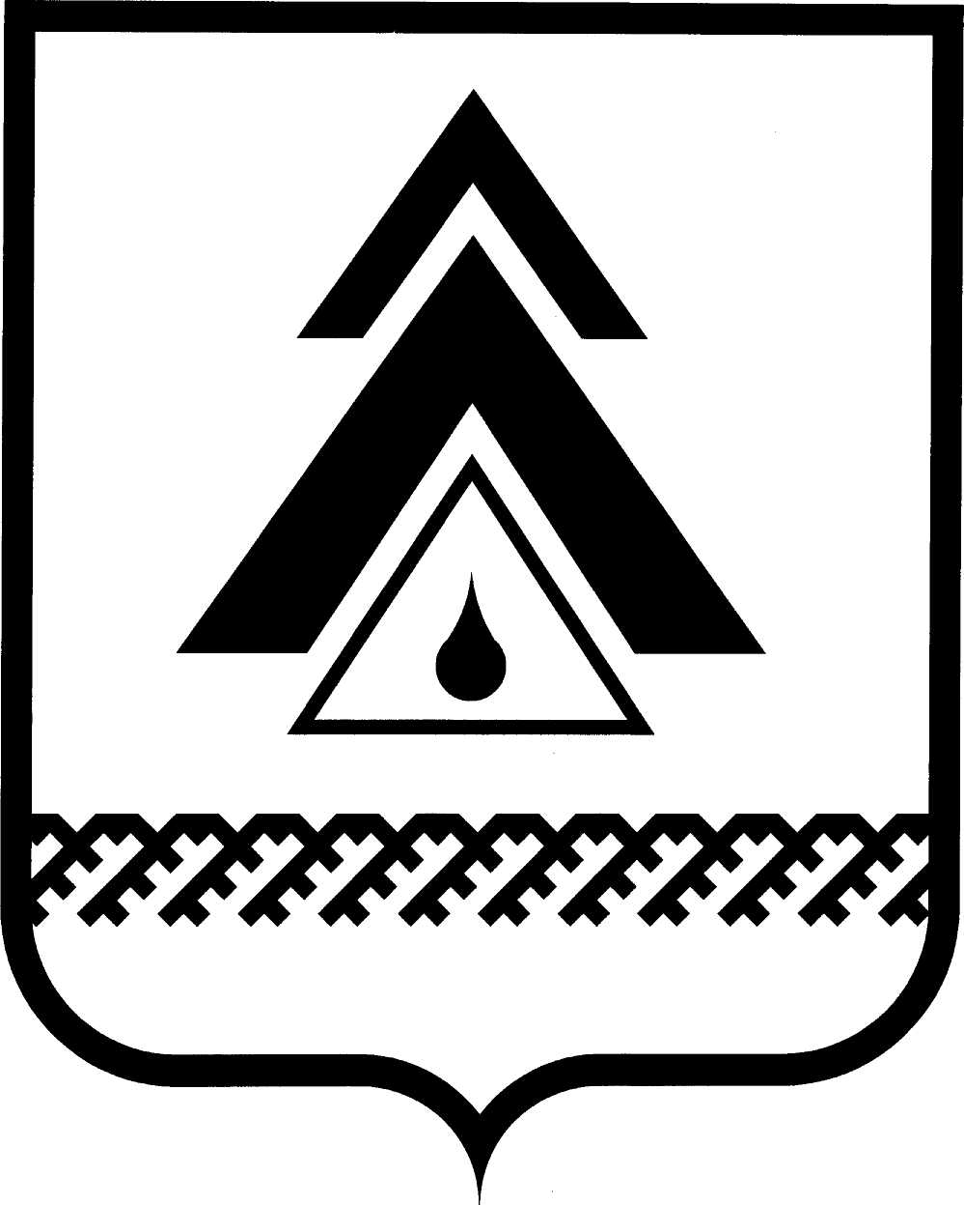
АДМИНИСТРАЦИЯ НИЖНЕВАРТОВСКОГО РАЙОНА
Ханты-Мансийского автономного округа – Югры

ул. Ленина, 6, г. Нижневартовск, Ханты-Мансийский автономный округ – Югра (Тюменская область), 628616 Телефоны: (3466) 24-22-53, 49-84-88, тел./факс: (3466) 24-22-53, электронная почта: adm@nvraion.ru

27.11.2020 № 01-13836/0

Заключение об оценке фактического воздействия
постановления администрации района от 26.10.2018 № 2450 «Об утверждении муниципальной программы «Развитие физической культуры и спорта в Нижневартовском районе»

Управление поддержки и развития предпринимательства, агропромышленного комплекса и местной промышленности администрации района (далее – уполномоченный орган) в соответствии с Порядком проведения оценки регулирующего воздействия проектов муниципальных нормативных правовых актов администрации района, экспертизы и оценки фактического воздействия муниципальных нормативных правовых актов, затрагивающих вопросы осуществления предпринимательской и инвестиционной деятельности, утвержденного постановлением администрации района от 18.07.2016 № 1726 (далее – Порядок), рассмотрев постановление администрации района от 26.10.2018 № 2450 «Об утверждении муниципальной программы «Развитие физической культуры и спорта в Нижневартовском районе» (далее – муниципальный нормативный правовой акт), отчет об оценке фактического воздействия нормативного правового акта и свод предложений по результатам публичных консультаций, подготовленные отделом по физической культуре и спорту администрации района (далее - орган, осуществляющий оценку фактического воздействия) сообщает.
Отчет об оценке фактического воздействия муниципального нормативного правового акта направлен органом, осуществляющим оценку фактического воздействия муниципальных нормативных правовых актов, для подготовки настоящего заключения впервые.
Постановление администрации района от 26.10.2018 № 2450 «Об утверждении муниципальной программы «Развитие физической культуры и спорта в Нижневартовском районе» разработано в соответствии со статьей 179 Бюджетного кодекса Российской Федерации, постановления администрации Нижневартовского района от 06.08.2018 № 1748 «О модельной муниципальной программе Нижневартовского района, порядке принятия решения о разработке муниципальных программ Нижневартовского района, их формирования, утверждения и реализации и плане мероприятий по обеспечению разработки, утверждению муниципальных программ Нижневартовского района в соответствии с национальными целями развития». Данный муниципальный нормативный правовой акт содержит Порядок определения объема и предоставления субсидии из бюджета Нижневартовского района некоммерческим организациям (за исключением государственных (муниципальных) учреждений) на реализацию проектов в области физической культуры и спорта (далее − Порядок) который разработан в соответствии со статьей 78.1 Бюджетного кодекса Российской Федерации, постановлением Правительства Российской Федерации от 07.05.2017 № 541 «Об общих требованиях к нормативным правовым актам, муниципальным правовым актам, регулирующим предоставление субсидий некоммерческим организациям, не являющимся государственными (муниципальными) учреждениями».
Существующий порядок устанавливает механизм, порядок определения объема и условия предоставления из бюджета Нижневартовского района (далее – район) на основе конкурсного отбора субсидии некоммерческим организациям (за исключением государственных (муниципальных) учреждений на реализацию проектов в области физической культуры и спорта.
Заключение об оценке регулирующего воздействия проекта муниципального нормативного правового акта дано уполномоченным органом 26.10.2018 года № 13-17150/18.
Информация об оценке фактического воздействия муниципального нормативного правового акта размещена органом, осуществляющим оценку фактического воздействия муниципальных нормативных правовых актов на сайте http://regulation.admhmao.ru 19.10.2020 года.
Органом, осуществляющим оценку фактического воздействия муниципальных нормативных правовых актов, проведены публичные консультации отчета об оценке фактического воздействия муниципального нормативного правового акта в период с 19.10.2020 года по 16.11.2020 года.
По результатам рассмотрения представленных документов установлено, что при оценке фактического воздействия муниципального нормативного правового акта процедуры, предусмотренные Порядком, органом, осуществляющим оценку фактического воздействия муниципальных нормативных правовых актов, соблюдены.
Сведения об организациях, извещенных о проведении публичных консультаций: общественная организация Нижневартовского района «Ассоциация развития и поддержки малого и среднего бизнеса», общественный представитель уполномоченного по защите прав предпринимателей А.Ф. Майданов, индивидуальный предприниматель Т.И. Азарова, МАУ НСШ Олимп (исполняющий обязанности директора Я.Ю. Баранова), индивидуальный предприниматель А.А.Коновалов.

При проведении публичных консультаций поступили отзывы от следующих участников:
Результаты публичных консультаций
наименование субъекта  публичных консультаций | высказанное мнение  (замечания и (или)  предложения) | позиция регулирующего  органа или органа, осуществляющего оценку фактического воздействия (с обоснованием позиции)
Общественная организация Нижневартовского района «Ассоциация развития и поддержки малого и среднего бизнеса»  Отзыв поступил через сайт http:// regulation.admhmao.ru | Считаем что порядок выплаты субсидии необходимо привести в соответствии с Постановлением Правительства РФ от 18.09.2020 N 1492 (ред. от 13.10.2020) "Об общих требованиях к нормативным правовым актам, муниципальным правовым актам, регулирующим предоставление субсидий, в том числе грантов в форме субсидий, юридическим лицам, индивидуальным предпринимателям, а также физическим лицам - производителям товаров, работ, услуг, и о признании утратившими силу некоторых актов Правительства Российской Федерации и отдельных положений некоторых актов Правительства Российской Федерации". | Предложение учтено.
МАУ НСШ Олимп  Отзыв поступил через сайт http:// regulation.admhmao.ru | Предложения и замечания, которые целесообразно учесть в рамках оценки фактического воздействия проекта муниципального нормативного правового акта отсутствуют. | -
Индивидуальный предприниматель Азарова Т.И.  Отзыв поступил через сайт http:// regulation.admhmao.ru | Предложения и замечания отсутствуют. | -
Общественный представитель Уполномоченного по защите прав предпринимателей в ХМАО-Югре  Отзыв поступил через сайт http:// regulation.admhmao.ru | Приложение 2 к постановлению администрации района от 26.10.2018 № 2450 «Об утверждении муниципальной программы «Развитие физической культуры и спорта в Нижневартовском районе» в соответствии с Постановлением Правительства РФ от 18.09.2020 N 1492 (ред. от 13.10.2020) "Об общих требованиях к нормативным правовым актам, муниципальным правовым актам, регулирующим предоставление субсидий, в том числе грантов в форме субсидий, юридическим лицам, индивидуальным предпринимателям, а также физическим лицам - производителям товаров, работ, услуг, и о признании утратившими силу некоторых актов Правительства Российской Федерации и отдельных положений некоторых актов Правительства Российской Федерации". | Предложение учтено.

По результатам рассмотрения представленных документов установлено, что при проведении оценки фактического воздействия муниципального нормативного правового акта процедуры, предусмотренные Порядком, органом, осуществляющим оценку фактического воздействия, соблюдены. Поступившие отзывы в ходе проведения публичных консультаций рассмотрены.
В соответствии с методикой оценки стандартных издержек субъектов предпринимательской и инвестиционной деятельности, возникающие в связи с исполнением требований регулирования, подготовленные отделом по физической культуре и спорту администрации района рассчитаны издержки одного потенциального адресата правового регулирования, связанные с необходимостью подготовки и предоставления заявления на получение субсидии составляют 1600,00 рублей в год.
На основе проведенной оценки фактического воздействия муниципального нормативного правового акта, с учетом информации, представленной отделом по физической культуре и спорту администрации района, в отчете об оценке фактического воздействия муниципального нормативного правового акта, своде предложений по результатам публичных консультаций, уполномоченным органом сделаны следующие выводы:
- о наличии положительных последствий регулирования: увеличилось количество участников осуществляющих свою деятельность в сфере физической культуры и спорта на территории Нижневартовского района с момента принятия муниципального нормативного правового акта;
- об отсутствии положений, необоснованно затрудняющих ведение предпринимательской и инвестиционной деятельности или приводящих к возникновению необоснованных расходов субъектов предпринимательской и инвестиционной деятельности и бюджета муниципального образования Нижневартовский район.
Вместе с тем, по итогам оценки фактического воздействия муниципального нормативного правового акта, рекомендуем отделу по физической культуре и спорту учесть предложения, поступившие в ходе публичных консультаций от общественного представителя уполномоченного по защите прав предпринимателей в ХМАО-Югре А.Ф. Майданова и общественной организации Нижневартовского района «Ассоциация развития и поддержки малого и среднего бизнеса» и привести Порядок в соответствии с Постановлением Правительства РФ от 18.09.2020 N 1492 (ред. от 13.10.2020) "Об общих требованиях к нормативным правовым актам, муниципальным правовым актам, регулирующим предоставление субсидий, в том числе грантов в форме субсидий, юридическим лицам, индивидуальным предпринимателям, а также физическим лицам - производителям товаров, работ, услуг, и о признании утратившими силу некоторых актов Правительства Российской Федерации и отдельных положений некоторых актов Правительства Российской Федерации".

Заместитель главы района
по развитию предпринимательства,
агропромышленного комплекса и
местной промышленности Х.Ж. Абдуллин

Исполнитель:
Э.М. Габова
Тел.: 89821859124

